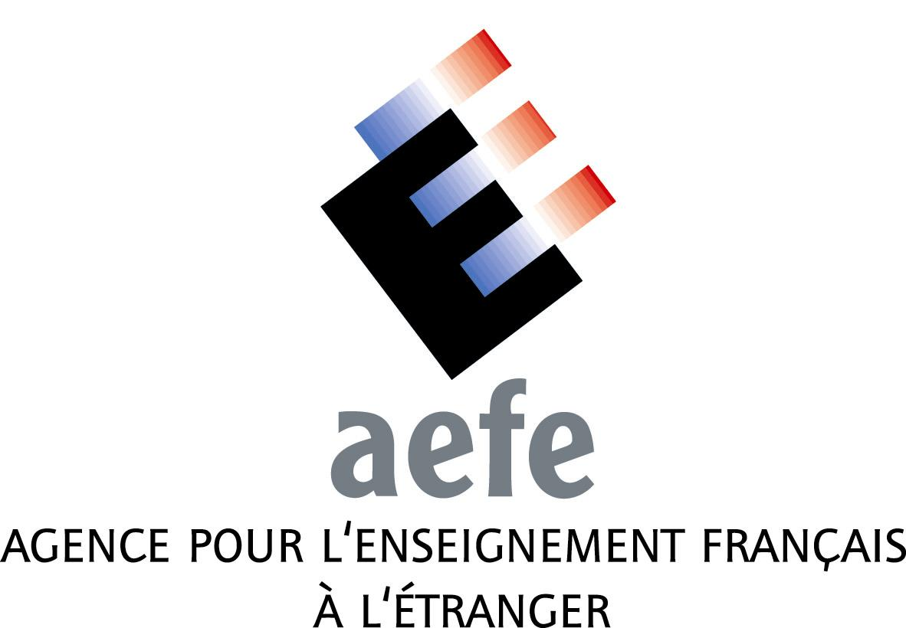

Ambassade de France au Sénégal  Inspection des écoles françaises  d’Afrique Occidentale  DAKAR - SENEGAL |  | Etablissements  à programmes français de Dakar | 

« parcours cinéma » 2008/2009

Planning d’occupation de la salle de cinéma du Goethe-Institut

Semaine du 15 au 19 juin 2009

LES CONTREBANDIERS DE MOONFLEET
(Fritz lang)

Arrivée des élèves au Goethe-Institut au moins 20 mn avant le début de la projection. Merci.
 | Séances de 9 heures |  |  | Séances de 11 heures
Lundi 15 juin | Ecole : ISJA  Classe : CE1 rouge  Effectif : 27 | Ecole : CSMH  Classe : CP  Effectif : 29 | Ecole : CSMH  Classe : CM1 azur  Effectif : 30 | Ecole : A. KOBES  Classe : CM1  Effectif : 29
Mercredi 17 juin | Ecole : MERMOZ  Classe : CM2 A  Effectif : 25 | Ecole : MERMOZ  Classe : CM2 C  Effectif : 25 | Ecole : MERMOZ  Classe : CM1 D  Effectif : 25
Jeudi 18 juin | Ecole : ISJA  Classe : CE2 jaune  Effectif : 30 | Ecole : MERMOZ  Classe : CE2 A  Effectif : 29 | Ecole : MERMOZ  Classe : CP E  Effectif : 20 | Ecole : A. KOBES  Classe : CE1  Effectif : 34 | Ecole : A. KOBES  Classe : CP  Effectif : 30
Vendredi 19 juin | Ecole : SOPRIM  Classe : CE1  Effectif : 50 | Ecole : ISJA  Classe : CM2 rouge  Effectif : 29 |  | Ecole : ISJA  Classe : CE2 rouge  Effectif : 30 | Ecole : FANN  Classe : CM1 C  Effectif : 25 | Ecole : FANN  Classe : CE2 C  Effectif : 29

Adresse : rue de Diourbel x Piscine Olympique – Point E
Téléphone : 33 869 88 80
Téléphone Laurent Daynac : 77 525 95 68

